❷ RİSK DEĞERLENDİRME STANDARTLARI

Standart 6: Risklerin Belirlenmesi ve Değerlendirilmesi

İdareler, sistemli bir şekilde analizler yaparak amaç ve hedeflerinin gerçekleşmesini engelleyebilecek iç ve dış riskleri tanımlayarak değerlendirmeli ve alınacak önlemleri belirlemelidir.

Bu standart için gerekli genel şartlar:

  - İdareler, her yıl sistemli bir şekilde amaç ve hedeflerine yönelik riskleri belirlemelidir.
  - Risklerin gerçekleşme olasılığı ve muhtemel etkileri yılda en az bir kez analiz edilmelidir.
  - Risklere karşı alınacak önlemler belirlenerek eylem planları oluşturulmalıdır.

Risklerin belirlenmesi için “RİSK BELİRLEME VE DEĞERLENDİRME EKİBİ” oluşturun.

Aşağıdaki verilen örneklerde risk var mı? Olma olasılığı ve olması halinde etkisi yani vereceği kayıp, zarar ne olur?
- Tehlikeli çalışma
- Eğitim, bilgi ve deneyim eksikliği
- Talimat ve uyarı işaretlerine uymama
- Hızlı çalışma, aşırı güven
- Umursamazlık, dikkatsizlik
- Alet veya makineleri tehlikeli kullanma
- Çalışma saatleri ve süreleri
- Yetersiz güvenlik ve
- Hatalı planlama, eksik proje
- Kaynak yetersizliği
- Yalnız çalışma
- Eski teknoloji
- Yetersiz ekipman
- Çalışanın işe uygun olmaması
- Yöneticilerin tutumu
- Verilen emirlere uymama
- Yetersiz ücret
- Aile düzeni
- Yorgunluk
- Alkol kullanma
- Tozlu, nemli ve gürültülü ortamlar
Her birinde orta düzeyden çok yüksek düzeye kadar riskler bulunmaktadır.
Örneğin, hatalı planlama veya
projede yapılan eksiklikler, kamu zararına, zaman ve iş gücü
kaybına, hatta adli yaptırımlara neden olabilir.
Uzun süreli çalışmak, yorgunluk ve dikkat kaybın yaratır. Daha
kolay hata yapılmasına, sonuçta can ve mal kaybına neden olabilir.

Yapılan iş veya işlemler | Olma olasılığı | Yaratacağı etki | Sonuç
BAP bütçesinden satın alınan taşınırların proje bitiminde  yürütücüsünden geri alınmaması, emekli olana veya üniversiten ayrılana kadar zimmetinde  bırakılması. | Çok Yüksek  (Sürekli) | Ciddi veya Çok Ciddi | Aynı taşınırların diğer öğretim üyeleri veya araştırmacıların  kullanamaması nedeniyle diğer proje yürütücüleri tarafından  tekrar satın alınmaları  Kaynakların etkili, ekonomik ve verimli kullanılmaması riskini  oluşturur.

Yapılan iş veya işlemler | Olma  olasılığı | Yaratacağı  etki | Sonuç
Yıllık izini veya geçici  görevlendirme onayı çıkmadan personelin görevinden ayrılması. | Yüksek | Ciddi | Personel, izinsiz görev yerini terk etmiş kabul edilerek müstafi duruma düşebilir. İdari  soruşturma sonucu terfi durdurmaya varan  disiplin cezası alabilir.
Yargı kararlarının uygulanmaması. | Orta | Çok Ciddi | Anayasa’nın 138. maddesine göre; “Yasama ve yürütme organları ile idare, mahkeme  kararlarını uygulamak zorundadır; bu organlar ve idare, mahkeme kararlarını hiçbir surette değiştiremez ve bunların yerine getirilmesini  geciktiremez” İdari Yargılama Usulü Yasasının  28. maddesine göre; “Danıştay, Bölge İdare Mahkemeleri’nin, İdare ve Vergi  Mahkemelerinin esasa ve yürütmenin  durdurulmasına ilişkin kararlarının icaplarına göre idare gecikmeksizin işlem tesis etmeye veya eylemde bulunmaya mecburdur. Bu süre hiçbir şekilde kararın idareye tebliğinden başlayarak otuz (30) günü geçemez”  Mahkeme kararlarının kamu görevlilerince kasten yerine getirilmemesi halinde ilgili idare veya kararı yerine getirmeyen kamu görevlisi  aleyhine tazminat davası açabilir.”
Kamu İhale Kurumu tarafından yasaklı ilan edilen firmadan mal alınması. | Orta/Yüksek | Çok Ciddi | Kamu İhale Genel Tebliğine göre, alım  yapılacak gerçek veya tüzel kişinin Kurumun İnternet sayfasında ilan edilen yasaklılar  listesinde bulunup bulunmadığının kontrolü yapılmalı, yasaklı ilan edilenlerden kişilerden mal alımı yapılmamalıdır. Yasaklı kişilerden alım yapılması başta harcama yetkilisi olmak üzere süreçte yer alan gerçekleştirme görevlisi ve diğer personelin adli ve idari ceza almasına neden olabilir. Bu bakımdan, mal alımı  yapılacak gerçek veya tüzel kişinin “Yasaklı  Sorgulaması” yapılıp, “Yasaklı Teyidi” alındıktan sonra bu kişilerden alım  yapılmalıdır.
Ödenek olmamasına rağmen, borçlanma yoluna gidilerek mal alımı yapılması. | Çok Yüksek | Çok Ciddi | Kanunlara göre, yeterli ve serbest ödenek olmadan hiçbir satın alma işlemi  başlatılamaz. Birimlerin bütçelerinde bulunan ödenekten fazla harcama yapması bir başka deyişle, ödenek üstü harcama yapması başta Harcama Yetkilisi olmak üzere, Gerçekleştirme Görevlisini sorumlu kılar.  5018 sayılı Kanuna göre, bütçe ödenekleri,  Maliye Bakanlığınca belirlenecek esaslar çerçevesinde, nakit planlaması da dikkate alınarak vize edilen ayrıntılı harcama  programları ve serbest bırakma oranlarına  göre kullanılır. Kamu idareleri, bütçelerinde  yer alan ödeneklerin üzerinde harcama yapamaz. Bu şekilde ödenek üstü harcama  talimatı veren harcama yetkililerine, her türlü aylık, ödenek, zam ve tazminat dahil yapılan bir aylık net ödemeler toplamının iki katı  tutarına kadar para cezası verilir.

Yapılan iş veya işlemler | Olma  olasılığı | Yaratacağı  etki | Sonuç
Satın alınan malın teknik  şartnameye uygun olmaması. | Çok Yüksek | Çok Ciddi | Tespit edilmesi durumunda, başta Harcama Yetkilisi ve Gerçekleştirme Görevlisi olmak üzere, Muayene ve Kabul Komisyonu üyeleri kamu zararına sebep olmak, alımlarda  usulsüzlük ve yolsuzluk yapmak suçlarından  adli ve idari soruşturmaya tabi tutulur.
Malın eksik alınması. | Çok Yüksek | Çok Ciddi | Tespit edilmesi durumunda, başta Harcama Yetkilisi ve Gerçekleştirme Görevlisi olmak üzere, Muayene ve Kabul Komisyonu üyeleri kamu zararına sebep olmak suçundan idari ve  adli cezaya çarptırılır.
Mal alınmadan ödeme yapılması. | Çok Yüksek | Ciddi | Alım yapılacak gerçek veya tüzel kişi ile herhangi bir anlaşmazlık yaşanması, malı teslim edememesi gibi durumlarda başta  Harcama Yetkilisi ve Gerçekleştirme Görevlisi olmak üzere, Taşınır Kayıt Yetkilisi ve diğer satın alma görevlileri kamuyu zarara uğratmak  suçundan idari ve adli cezaya çarptırılır.
Çok gerekli olmadığı halde satın alma yapılması. | Orta/Yüksek | Ciddi | Kaynakların ekonomik ve verimli  kullanılmasına aykırılık teşkil eder. Bu durum yöneticileri deneticilere karşı sorumlu kılar.
Teklif mektuplarının ana bayi,  yetkili satıcı veya üretici. .firmalar yerine, tek bir firmaya verilerek piyasa araştırmasının  tamamlanması. | Yüksek | Ciddi | Bütün alımlarda rekabetin sağlanması, etkili bir piyasa araştırması yapılması, piyasa  şartlarının en uygun zamanında alım yapılması, başta ana bayi ve üretici  firmalardan başlamak üzere çok sayıda  firmaya teklif verilmesi yasa gereğidir. Teklif mektuplarının tek bir firmaya verilmesi, usulsüzlük, rüşvet, kayırma riskini oluşturur,  malın daha yüksek fiyata alınarak, kamu zararı  oluşturur.
Ekonomik ömrünü  tamamlamamış taşınırların hurda gibi gösterilerek kayıtlardan düşürülmesi. | Yüksek | Çok Ciddi | Taşınır Mal Yönetmeliğinde yer alan esaslara uygun hareket edilmemesi, idari cezalar yanında, Ceza Kanununa göre inceleme  gerektirir. Kamu zararı nedeniyle, paranın  tahsil edilmesi yanında hapis cezası da uygulanabilir.
Kullanıma verilen taşınırların hatalı veya kötü kullanımdan kaynaklanan tamir veya yenileme giderlerinin kullanan kişiden  tahsil edilmeyerek, doğrudan depoya alınması. | Yüksek | Ciddi | Taşınır Mal Yönetmeliğine göre, kullanımda iken arızalanan, kasıt, kusur, ihmal veya  tedbirsizlik nedeniyle oluşan kamu zararı, kişi kuruşlu görülürse, harcama yetkilisi tarafından oluşturulacak değer tespit komisyonunun  günün koşullarına göre tespit edeceği gerçek değer üzerinden ilgiliden tahsil edilmelidir. Denetimlerde tespit edilmesi durumunda,  Harcama Yetkilisi ve Taşınır Kayıt Yetkilisi  zararı karşılamak durumunda kalacaktır.
Taşınır kayıtlarının doğru tutulmaması | Yüksek | Ciddi | Taşınır kayıtları, yürürlükte olan mevzuata  göre tutulur. Depo sayımı ile kullanıma verilen taşınır sayısı, kayıtlarla aynı olmalıdır. Depo sayımında eksik taşınır olması veya kaydı  yapılmamış taşınırların depoda tutulması,  kişiye zimmetlenmeden taşınır çıkışı yapılması  kamu malının korunmaması suçunu oluşturur.
… | … | … | …

Riskler; süreç, prosedür hatta iş akışı veya bir talimat hazırlanırken kolayca tespit edilebilir. Riskler, birimden birime hatta aynı birim içerisinde bile farklılık gösterebilir. Alınan etkili önlemler, “A” biriminde
çok yüksek gibi görünen bir riski düşük hatta anlamsız düzeye getirebilir. Bu bakımdan her bir risk, birimin stratejik planı, örgüt yapısı, insan kaynakları, amaç ve ghedeflerine göre değerlendirilir ve buna göre önlemler alınır.

Risk Değerlendirme Raporu
Risk değerlendirme raporu “Genel Bilgiler”, “Önlemler Öncesi Gerçek Durum”, “Alınan Önlemler Sonrası Durum” ve “İzleme” olmak üzere dört kısımdan oluşur.

❶ Genel Bilgilerde; Kuruma ait bilgiler, risk değerlendirme nedeni, yöntemler, risk düzeyi, personel ve tarih bilgilerine yer verilir.
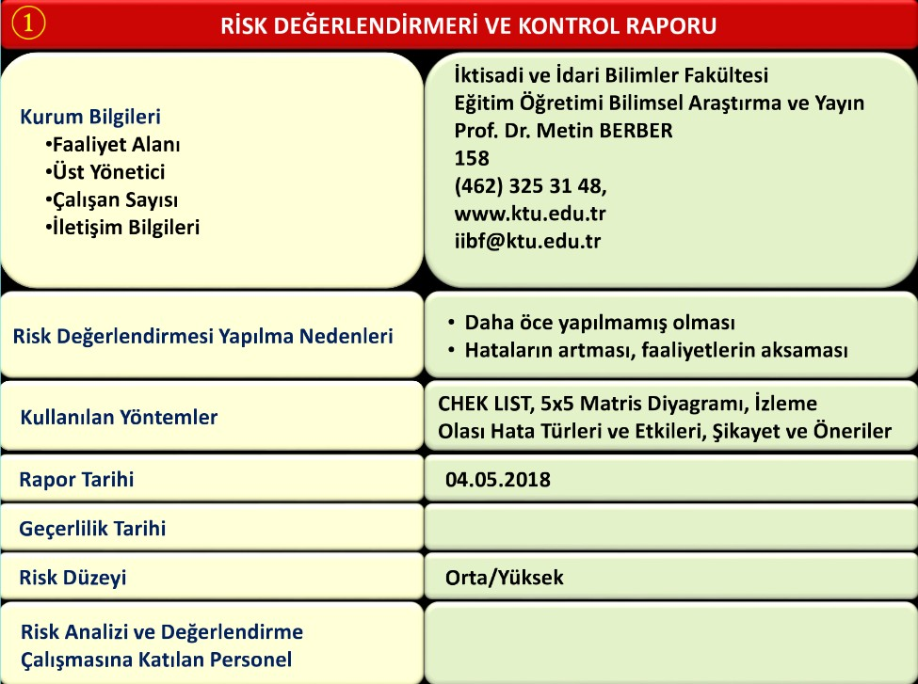
❷ İkinci kısımda, riskin tanımlaması yapılmaya çalışılır. Gerçek durum nedir? Sorusunun cevabı aranır. Yapılan değerlendirme sonucu olasılık ve etki değeri ile risk skoruna göre öncelik düzeyi belirlenir.
Önlemler bu tespite göre alınacağından, değerlendirmenin ciddi bulgulara dayandırılması gerekir. Olma sıklığı, olması halinde etkisi yani verdiği zarar hesaplanır.
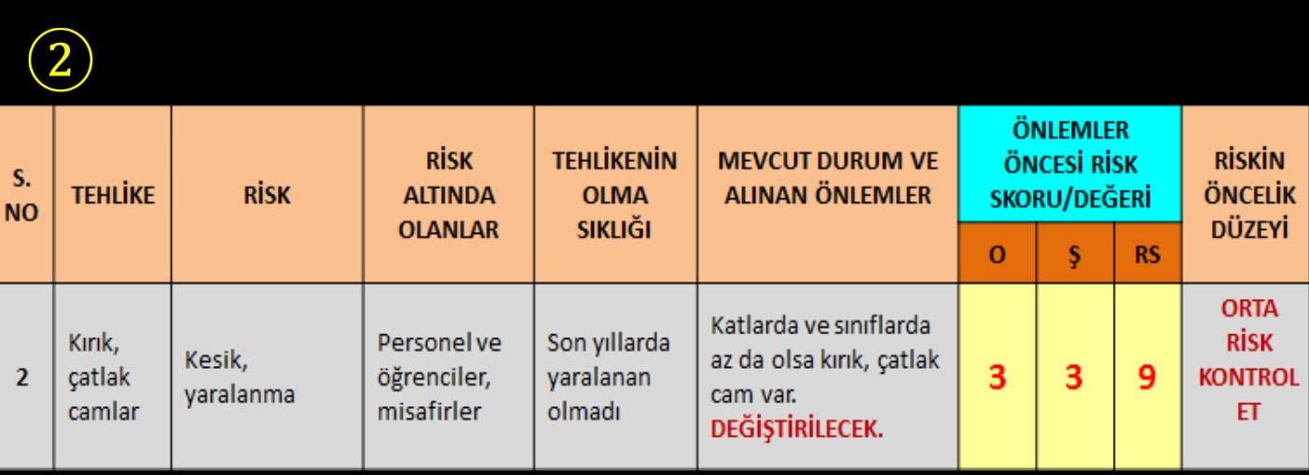

❸ İkinci kısımda tespit edilen duruma göre alınacak önlemler belirlenir ve risk skoru bu önlemlere göre yeniden belirlenir. Risk seviyesine göre yeni önlemler uygulanır.
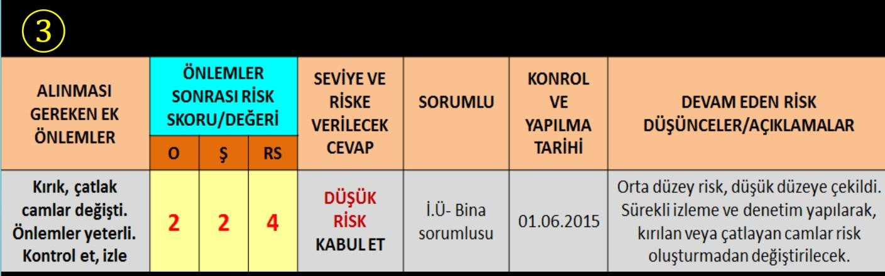

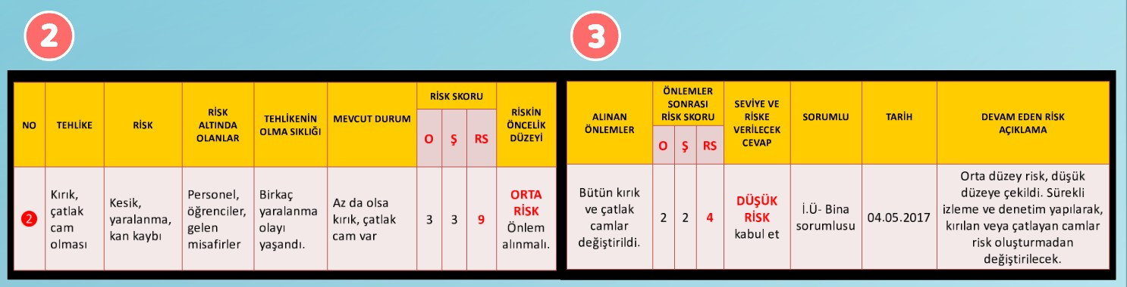

❹ Dördüncü kısmı oluşturan” İzleme” aslında üçüncü kısımla birlikte yapılır. Bu bölümde, alınan önlemlerin yeterli olup olmadığı, riskin etkisinin azalıp azalmadığı, sorumluların gerekli müdahaleyi yapıp yapmadığı
izlenir. Gerekirse yen ve etkili önlemler devreye sokulur. Risk kontrol altına alınmasına rağmen, etkileri az da olsa devam edebilir. Bu durumda riskin tanımı “Devam Eden Risk” olarak yapılır. Risk kontrol altına alınamıyorsa, o faaliyet durdurulabilir, risk devredilebilir, yani sözleşme ile fotokopi asansör,
jeneratörlerde olduğu gibi üçüncü şahıslara verilebilir.

Her bir risk ayrı ayrı yukarıda anlatıldığı şekilde ele alınır ve detaylandırılır. Önemli olan, risk değerlendirme raporunun hazırlanması değil, raporda yer alan önlemlerin uygulanması, izlenmesi ve sonuçlarının arşivlenmesidir. Bir önemli nokta da, riskin etkisiz hale getirilmesinden sonra iş birmiş gibi bir kenara atılması yani unutulmasıdır.

